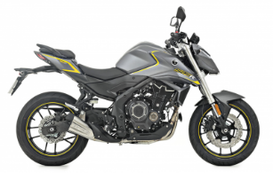
Visualisez notre gamme sur : www.top-block

Kit patins de protection
VOGE 525R (2023-2025)
Référence RLV01
Remarque importante :
- Ne pas démonter les deux cotés en même temps
- Supporter le moteur par le dessous afin qu’il ne puisse descendre
- Se munir du schéma 3D et bien visualiser le montage d’ensemble.

Mode opératoire

Coté droit

- Dévisser les deux vis de fixation moteur comme le montre le plan ci-contre.
- Fixer le patin droit (rep.1) sur la platine droite (rep.3) à l’aide de deux vis CHC M10X1,25X30 (rep.5) et rondelles Z10 (rep.9)
Couple de serrage recommandé : 14 N.m
- Positionner l’ensemble patin/platine sur la moto.
- Fixer l’ensemble à l’aide d’une vis CHC M10X1.25X60 (rep.6) en partie inférieure et une CHC M10X1.25X75 (rep.7) plus rondelle Z10 (rep.9) en partie supérieure.
- Serrer les vis CHC M10 au couple de 30 N.m.

Coté gauche

- Procéder de manière identique que le coté droit.

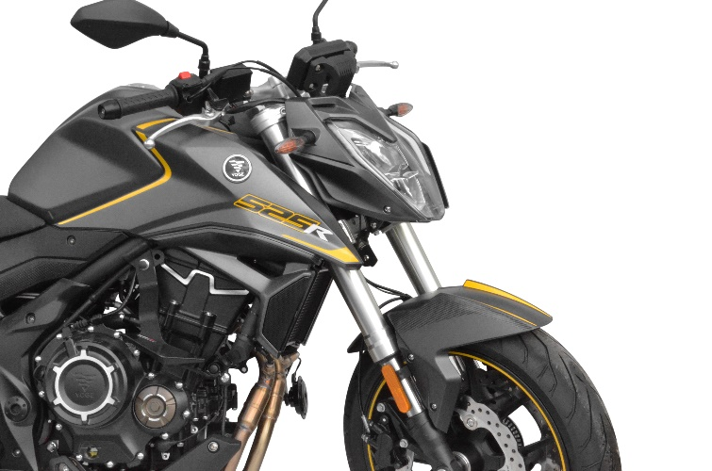

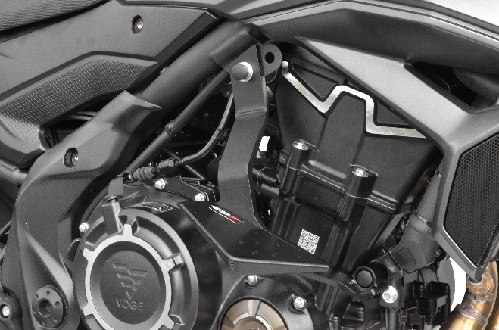

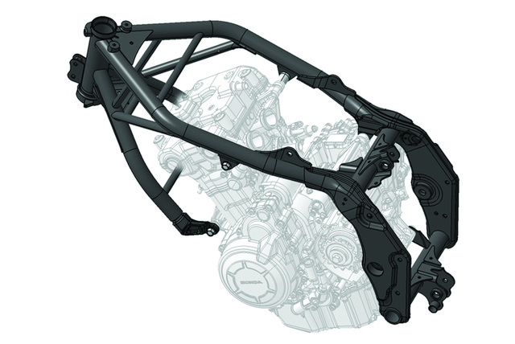
Fixation cadre/moteur à dévisser

INFORMATIONS SUR LA POSE DES KITS & des accessoires TOP BLOCK
Le fabricant assure que le produit que le consommateur vient d’acquérir est un produit de qualité et a été fabriqué dans les règles de l’art. Les accessoires Top Block sont faciles à poser et ne nécessitent aucune connaissance particulière ni outillage spécial.
Le consommateur est informé que l’installation des repose-pieds si elle n’est pas faite avec rigueur peut entraîner des accidents.
Les repose-pieds comprennent deux parties qu’il est nécessaire après installation et orientation de ceux-ci, de bloquer correctement par l’intermédiaire de la vis CHC M8x20 (voir de bloquer avec du frein filet).
L’ensemble roulettes ou patins et fixation ne saurait garantir des chutes sérieuses et le fabricant décline toute responsabilité en cas de détérioration de la moto.
En cas de doute, il est conseillé de s’informer auprès des distributeurs des modalités d’installation des kits TOP BLOCK.
Le kit TOP BLOCK n’est adaptable que sur le type de machine à laquelle il est destiné.

